问题描述
应用商店安装过着卸载应用，提示失败，但实际操作成功，如下图：
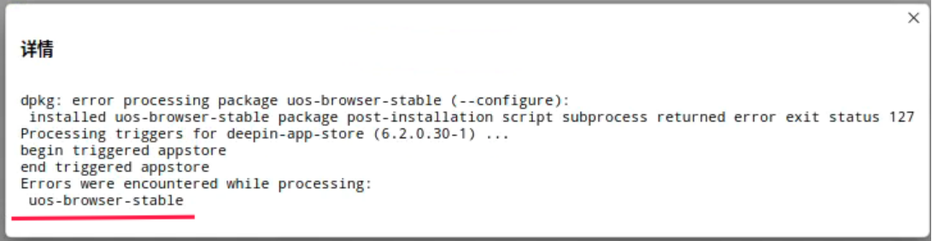

故障处理
把/var/lib/dpkg/info/uos-browser-stable.postinst这个文件的105，106，107这三行注释掉，然后再执行apt -f install就可以了。
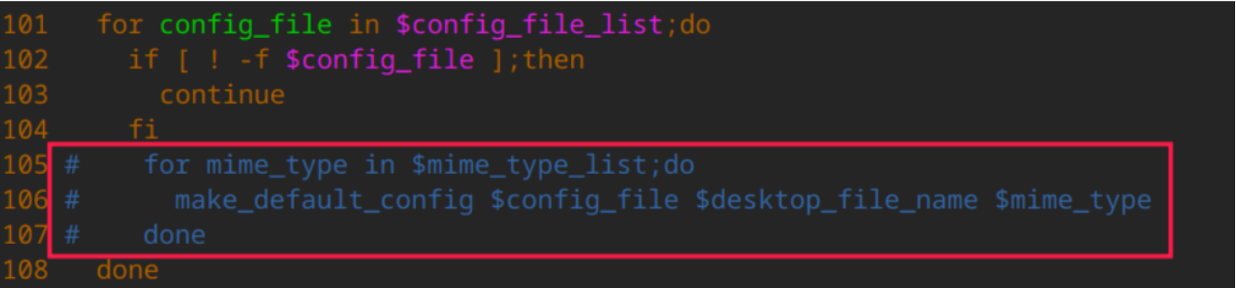
可执行如下几条命令：
sudo sed -i '105 s/^/#/g' /var/lib/dpkg/info/uos-browser-stable.postinst
sudo sed -i '106 s/^/#/g' /var/lib/dpkg/info/uos-browser-stable.postinst
sudo sed -i '107 s/^/#/g' /var/lib/dpkg/info/uos-browser-stable.postinst
sudo apt install -f

©统信软件技术有限公司。访问者可将本网站提供的内容或服务用于个人学习、研究或欣赏，以及其他非商业性或非盈利性用途，但同时应遵守著作权法及其他相关法律的规定，不得侵犯本网站及相关权利人的合法权利。除此以外，将本网站任何内容或服务进行转载，须备注：该文档出自【faq.uniontech.com】统信软件知识分享平台。否则统信软件将追究相关版权责任。

